ZAMAWIAJĄCY
UNIWERSYTET MEDYCZNY W BIAŁYMSTOKU
ul. Jana Kilińskiego 1, 15 – 089 Białystok
NIP: 542 - 021 - 17 – 17, REGON: 000288604
www.umb.edu.pl
Kontakt: Dział Zamówień Publicznych
tel. 748 56 25, 85 748 57 39, 748 56 26, 748 56 40, 748 55 39
e-mail: zampubl@umb.edu.pl

Nr sprawy: AZP.25.1.23.2020 Białystok dn. 15.05.2020 r. .
PYTANIA WYKONAWCÓW DO TRESCI SIWZ I ODPOWIEDZI ZAMAWIAJĄCEGO

- Zamawiający informuje, że w postępowaniu prowadzonym w trybie przetargu nieograniczonego, którego przedmiotem zamówienia są: “Sukcesywne dostawy filtrów powietrza oraz materiałów instalacyjno-sanitarnych z podziałem na 3 części na potrzeby Uniwersytetu Medycznego w Białymstoku: Część 1 – Filtry powietrza, Część 2 – Filtry powietrza, Część 3 – Materiały instalacyjno-sanitarne”, którego ogłoszenie zostało zamieszczone w Biuletynie Zamówień Publicznych w dniu 06.05.2020 r., pod numerem 537529-N-2020, od uczestników postępowania wpłynęły zapytania do treści SIWZ.

- Zgodnie z art. 38 ust. 2 ustawy z dnia 29 stycznia 2004 r. Prawo zamówień publicznych (Dz. U. z 2019 r., poz. 1843) - zwanej dalej ustawą Pzp, Zamawiający publikuje treść zapytań i udziela następujących odpowiedzi:

Pytania i odpowiedzi do CZĘŚCI 1:

Pytanie: Prosimy o określenie rodzaju ramy filtrów absolutnych z załącznika nr 1 – Formularz cenowy – Opis przedmiotu zamówienia, pozycje od 3 do 8 oraz ich pakietu filtracyjnego;
Odpowiedź: Filtry w pozycji 1-2 mają zostać wykonane w ramie z ocynku, a pozycje 3-8 mają zostać wykonane w MDF.

Pytanie: Prosimy o informację czy poz. 58 filtr powietrza kieszeniowy 710 x 300 x 50 mm EU4 - 6k na pewno chodzi o filtr kieszeniowy, ponieważ wymiar sugeruje filtr kasetowy ?
Odpowiedź: Filtry w pozycji 1-2 mają pakiet filtracyjny Multi V a w pozycji 3-8 pakiet filtracyjny Mini Pleat.​​​​
Pytanie: Poz. Nr 1 Filtr powietrza absolutny H13 610x610x292 . Czy podany przepływ 4000 m3/h jest prawidłowy ? W jakiej ramie ma zostać wykonany filtr ? MDF czy metal? W podanym opisie podają Państwo- rama z tworzywa. Tego typu filtry wykonuje się zazwyczaj w ramie MDF lub metal.
Odpowiedź: Podany przepływ 4000m3/h jest prawidłowy. Filtr ma zostać wykonany w ramie ocynk Multi V
Pytanie: Poz. Nr 2 Filtr powietrza H13 305x610x292. Czy podany przepływ 1500 m3/h jest prawidłowy ? W jakiej ramie ma zostać wykonany filtr MDF czy metal?
Odpowiedź: Podany przepływ 1500m3/h jest prawidłowy. Filtr ma zostać wykonany w ramie ocynk Multi V
Pytanie: Poz. 2-8 . W jakiej ramie mają zostać wykonane filtry ? MDF czy metal ?
Odpowiedź: Filtry w pozycji 1-2 mają zostać wykonane w ramie z ocynku a pozycja 3-8 mają zostać wykonane w MDF.

Pytanie: Poz.1.
-czy filtry są filtrami kompaktowymi H13 w obudowie z tworzywa czy filtrami Hepa V-moduł?
- jeśli są to filtry V-moduł 610x610x292mm to czy mogą być w obudowie metalowej ocynkowanej? Dodam tylko, że filtry kompaktowe, które występują w standardzie, w obudowie z tworzywa mają wymiar 592x592x292mm
Odpowiedź: Nie są to filtry kompaktowe tylko typu multi V które są wykonane w ramie z ocynku.

Pytanie: Poz. 2.
-czy filtry są filtrami kompaktowymi H13 w obudowie z tworzywa czy filtrami Hepa V-moduł?
- jeśli są to filtry V-moduł 305x610x292mm to czy mogą być w obudowie metalowej ocynkowanej? Dodam tylko, że filtry kompaktowe, które występują w standardzie, w obudowie z tworzywa mają wymiar 287x592x292mm
Odpowiedź: Nie są to filtry kompaktowe tylko typu multi V które są wykonane w ramie z ocynku.
Pytanie: Poz.3 do 8 - w jakiej obudowie mają być filtry hepa, (MDF -najtańsza, metalowa - droższa)?
Odpowiedź: Filtry w pozycjach 3-8 mają być wykonane w MDF.

Pytania i odpowiedzi do CZĘŚCI 2:

Pytanie: Prosimy o informacje czy w poz. 49 filtr powietrza kieszeniowy 592 x 564 x 100mm EU4 - 6k na pewno chodzi o filtr kieszeniowy, ponieważ wymiar może sugerować również filtr kasetowy ?
Odpowiedź: Tak jest to filtr powietrza kieszeniowy.

Pytanie: Prosimy o informację czy poz. 58 filtr powietrza kieszeniowy 710 x 300 x 50mm EU4 - 6k na pewno chodzi o filtr kieszeniowy, ponieważ wymiar sugeruje filtr kasetowy ?
Odpowiedź: Tak jest to filtr powietrza kasetowy.

Pytanie: W celu weryfikacji poz. 61 oraz 62 filtr powietrza kompaktowy załączamy zdjęcie poglądowe przykładowych filtrów, prosimy o określenie czy o taki rodzaj filtra chodzi w obecnym postępowaniu ?
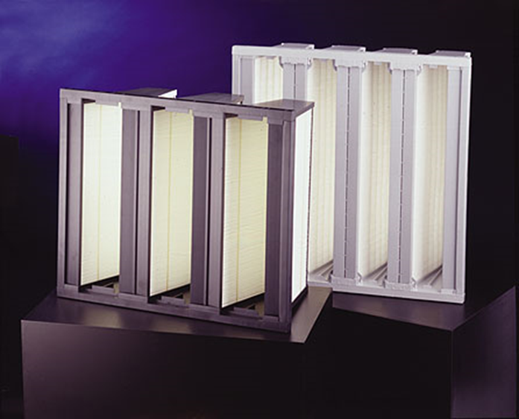
Odpowiedź: W załączonym zdjęciu jest rodzaj filtra, który jest odpowiedni.
Pytanie: Prosimy również o udzielenie informacji w jakiej ramie mają zostać wykonane filtry kompaktowe? – poz. 61 i 62 w części 2.
Odpowiedź: Filtry w pozycji 61 i 62 części drugiej powinny być wykonane w ramie z tworzywa.
Pytanie: Konstrukcja filtrów określona w § 2 pkt. 6. umowy - których filtrów dotyczy informacja o grubości ramki 2 cm.
Odpowiedź: Ramka o grubości 2 cm dotyczy filtrów kieszeniowych w części 2 (pozycja 21-60).
Pytanie: Proszę o doprecyzowanie danych technicznych konstrukcji filtrów z załącznika nr 1 - część 2:
  - poz. 2 - 255x485x25 - czy to jest filtr płaski
  - Odpowiedź: Tak jest to filtr płaski.
  - poz. 13 - czy to jest filtr z włókniny filtracyjnej plisowany czy wkładem jest pakiet minipleat z papieru filtracyjnego
  - Odpowiedź: Jest To filtr plisowany Z-Line na siatce.
  - poz. 58 - czy to ma być filtr kieszeniowy o długości kieszeni na 50 mm
  - Odpowiedź: Jest to filtr kasetowy o podanych wymiarach w formularzu.
  - poz. 61 - czy to jest filtr w ramie z tworzywa o 4 komorach
  - Odpowiedź: Jest to filtr w ramie z tworzywa o 3 komorach.
  - poz. 62 - czy to jest filtr w ramie z tworzywa o 4 komorach
  - Odpowiedź: Jest to filtr w ramie z tworzywa o 3 komorach.
  - czy któryś z filtrów posiada kołnierz
  - Odpowiedź: Filtry nie posiadają kołnierza.
Pytanie: proszę o doprecyzowanie przedmiotu zamówienia: załącznik nr 1 część 2: pozycje od 1. do 20. - proszę o informację czy maja być to filtry plisowane typu Z-line czy w technologii minipleat
Odpowiedź:(pozycja 1-20) Mają to być filtry plisowane Z-line na siatce.

Pytanie: proszę o doprecyzowanie przedmiotu zamówienia: załącznik nr 1 część 2:
- pozycja 3. „Filtr kasetonowy 287x592x150 mm”. Wymiar 150 mm wskazuje na filtr kieszeniowy lub w technologii minipleat. Proszę o sprawdzenie wymiaru i informację odnośnie rodzaju filtra,
- pozycja 13. j.w.,
- pozycja 14 j.w.,
Odpowiedź:(pozycja 3,13,14) Filtry nie są kieszeniowe ani w technologii minipleat tylko kasetowe tak jak w formularzu.
Pytanie: proszę o doprecyzowanie przedmiotu zamówienia: załącznik nr 1 część 2:
- pozycja 58. - minimalna długość kieszeni w filtrze kieszeniowym to 100, proszę o sprawdzenie poprawności wymiarów „710 x 300 x 50 mm”, gdyż wskazują one na filtr kasetowy.
Odpowiedź: (pozycja 58). Po sprawdzeniu okazało się, że jest to filtr kasetowy o podanych wymiarach w formularzu.

Pytanie: Poz. 58. Filtr powietrza kieszeniowy nie może mieć trzeciego wymiaru 50mm, więc pytanie czy nie powinien to być filtr kasetowy plisowany 710x300x50mm.
Odpowiedź: Tak jest to filtr kasetowy.

- Zamawiający informuje, że zgodnie z art. 38 ust. 4 ustawy Pzp zmienia treść Załączników nr 1 do SIWZ t.j. Formularze cenowe – Opisy przedmiotu zamówienia dla Części nr 1 i nr 2. Zmiana załączników nr 1 dla Części nr 1 i nr 2 jest konsekwencją udzielonych przez Zamawiającego odpowiedzi na pytania Wykonawców jak wyżej.

- W związku z powyższym wraz z niniejszym pismem Zamawiający publikuje zmienione załączniki nr 1 do SIWZ t.j. Formularze cenowe – Opisy przedmiotu zamówienia dla Części nr 1 i nr 2., w których zostały uwzględnione odpowiedzi.

- Powyższa zmiana Załączników nr 1 do SIWZ jest wiążąca dla Wykonawców i Zamawiającego.

- Zamawiający informuje, że dokonana zmiana treści załączników nr 1 do SIWZ nie prowadzi do zmiany treści ogłoszenia o zamówieniu.

W imieniu Zamawiającego
Kanclerz UMB

.......................................
mgr Konrad Raczkowski

